INNOVATECH  
  
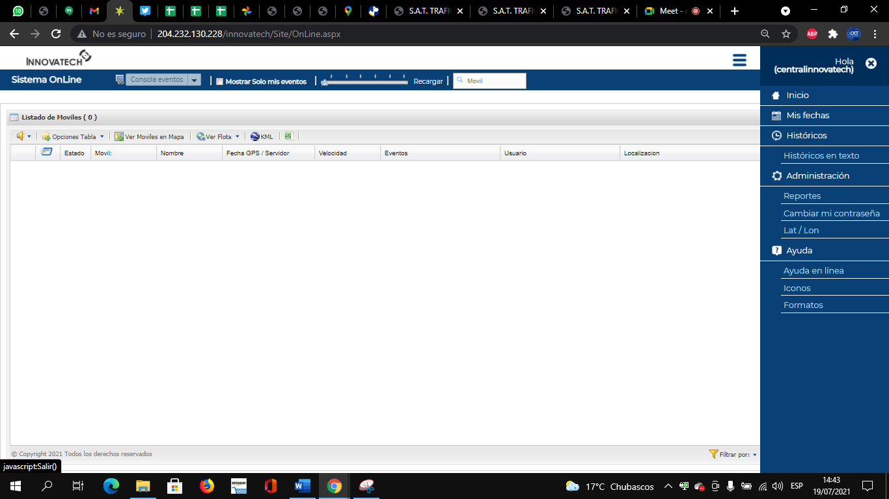  
  
  
DETECTOR  
  
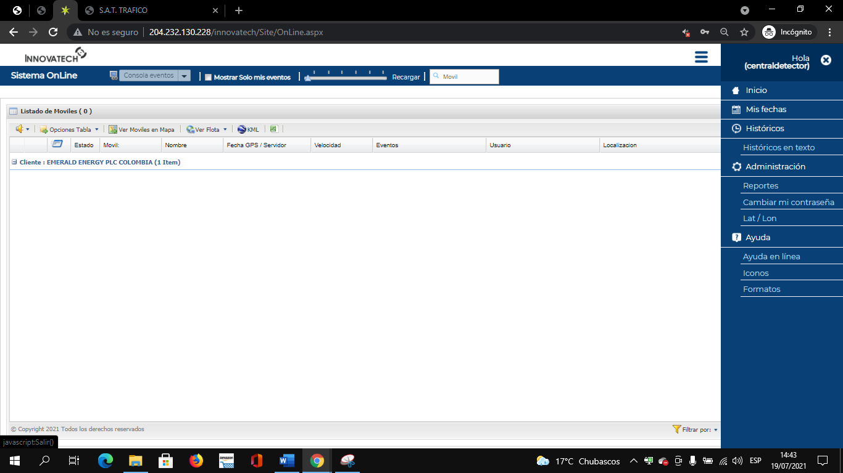  
  
  
  
  
RUTAS 14:18 HS   
  
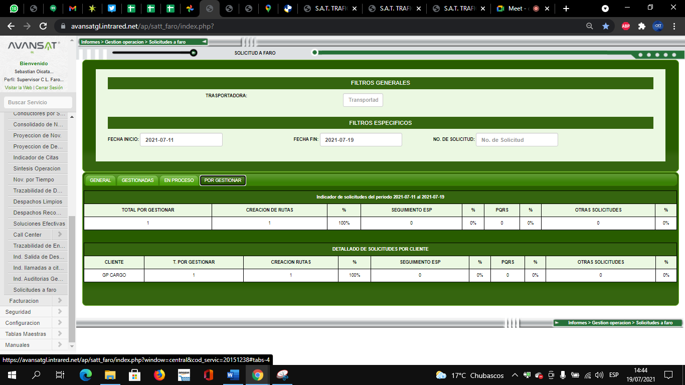  
  
sin asignar  
  
